Chapitre 1 : Ouverture financière et balance des paiements
Paris 1 EMI 2025-2026 Poncet-Joya 1
1. Gains à l’échange
• Sans échanges commerciaux, un pays doit allouer des ressources pour produire tous les biens qu’il souhaite consommer.
• Panier de B&S consommés = Panier de B&S produits localement • L’offre et la demande de B&S doivent à tout moment s’équilibrer au niveau national
• Grâce au commerce, un pays peut se spécialiser dans la production du bien pour lequel il possède un avantage comparatif et échanger contre la combinaison de biens qu’il souhaite consommer.
• Grâce aux échanges commerciaux, les possibilités de consommation s'étendent au-delà de la frontière des possibilités de production.
2
Modèle d’une économie fermée:
La frontière des possibilités de production (FPP):
La frontière des possibilités de production d’une
Y_{B}

économie montre les différentes combinaisons de deux biens qui peuvent être produits en utilisant la quantité de ressources disponibles.
→ Arbitrage entre la production de deux biens
Y_{A}
3
Modèle d’une économie fermée:
L'économie produit au point de sa frontière des
possibilités de production (FPP) où la pente de
cette frontière est égale au prix relatif des biens.
C_{B ,} Y_{B}
C_{B} = Y_{B}
pente_{autarcie} = –(P_{A}/P_{B})_{autarcie} E_{autarcie}
C_{A} = Y_{A}
Economie fermée:
C_{A} = Y_{A}
C_{B} = Y_{B}
Le pays ne peut pas dépenser plus que ce qu’il gagne. Donc, sa contrainte budgétaire s’écrit:
P_{A}C_{A} + P_{B}C_{B} = P_{A}Y_{A}+ P_{B}Y_{B}
C_{B} – Y_{B} = –(P_{A}/P_{B}) x (C_{A} – Y_{A})
C_{A,} Y_{A}
4
C_{B ,} Y_{B}
Echange intra-temporel
Lorsque les échanges commerciaux sont autorisés, les
possibilités de consommation s’étendent au-delà de la frontière des possibilités de production.
Le pays se spécialise dans le B, exporte
donc des quantités Y_{B} – C_{B} de B en échange
de quantités C_{A} – Y_{A}importées de A.
U¹U₂
Y_{B}
C_{B}
P_{B}(Y_{B} – C_{B}) = P_{A}(C_{A} – Y_{A})
Exportations de B Importations de A
(P_{A}/P_{B})_{ouverture} < (P_{A}/P_{B})_{autarcie}
pente_{ouverture} = – (P_{A}/P_{B})_{ouverture}
C_{A}
Y_{A}
5
C_{A,} Y_{A}
En résumé: Gains à l’échange
Ouverture commerciale:
• Possibilité pour les résidents de vendre une partie de leur production à l’étranger et d’importer des B&S de l’étranger • Se manifeste par des droits de douane faible et par des barrières non-tarifaires non discriminatoires
Gains de l’échange commercial:
• Permet de déconnecter le panier de production du panier de consommation
• Permet de se spécialiser dans les activités relativement plus productives (impact sur les prix)
• Permet d’accroître le nombre de variétés et de qualités auxquelles ont accès les consommateurs (intra-branche)
6
2. Du commerce international à la finance internationale
Ouverture financière:
• Possibilité pour les résidents de financer leurs consommation ou investissement avec des capitaux étrangers ou de placer une partie de leur richesse dans des actifs étrangers
• Signifie qu’il n’y a pas de barrières (administratives, taxes) à l’entrée et à la sortie des capitaux
Gains de l’échange inter-temporal (panier de C en t contre le même panier en t+1):
• Permet de déconnecter dans le temps la consommation du revenu • Permet de bénéficier d’un taux d’intérêt plus intéressant (impact sur les prix comme dans le cas de l’ouverture au commerce) • Permet de diversifier le portefeuille des épargnants (diminution du risque) ⁷
Consommation future
Echange inter-temporel Frontière intertemporelle des possibilités de production
Arbitrage entre les consommations présentes et futures: Si l’économie souhaite consommer une grande quantité de biens aujourd’hui, elle doit limiter son investissement et sacrifier ainsi une part de sa consommation future
Consommation
présente
8
Echange inter-temporel
Valeur des importations nettes aujourd’hui = Valeur des exportations nettes demain
Economie fermée financièrement : Y₁ = C₁, Y₂ = C₂
Commerce inter-temporel = (1+r)(Y₁ – C₁)= (C₂ – Y₂)
Emprunte aujourd’hui
Rembourse demain
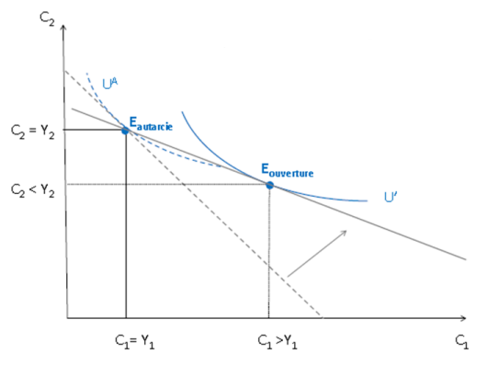
Contrainte budgétaire inter-temporelle:
��₁ ₊��₂
1 + ��₁= ��₁ ₊��₂
1 + ��₁
+
r_{autarcie} > r_{ouverture}
L’ouverture financière permet d’étendre l’échange international à un échange inter
9
temporel : la balance commerciale n’a plus besoin d’être à tout moment équilibrée
2. Du commerce international à la finance internationale
Ouverture financière:
• Possibilité pour les résidents de financer leurs consommation ou investissement avec des capitaux étrangers ou de placer une partie de leur richesse dans des actifs étrangers
• Signifie qu’il n’y a pas de barrières (administratives, taxes) à l’entrée et à la sortie des capitaux
Gains de l’échange inter-temporal (panier de C en t contre le même panier en t+1):
• Permet de déconnecter dans le temps la consommation du revenu • Permet de bénéficier d’un taux d’intérêt plus intéressant (impact sur les prix comme dans le cas de l’ouverture au commerce) • Permet de diversifier le portefeuille des épargnants (diminution du risque)
10
2. Du commerce international à la finance internationale
Question : en théorie, un petit pays en développement ne bénéficiant pas de richesses naturelles sera-t-il dans la situation décrite par le précédant graphique ?
11
2. Les paradoxes de la mondialisation financière
2.1 Mesurer l’ouverture financière
2.2 Trois paradoxes
2.3 L’ouverture financière est-elle bénéfique ? 12
Mesurer l’ouverture financière
• Ouverture de jure : barrières imposées aux mouvement de capitaux
• Ouverture de facto : flux de capitaux effectifs ➢Différences possibles
13
Ouverture de facto
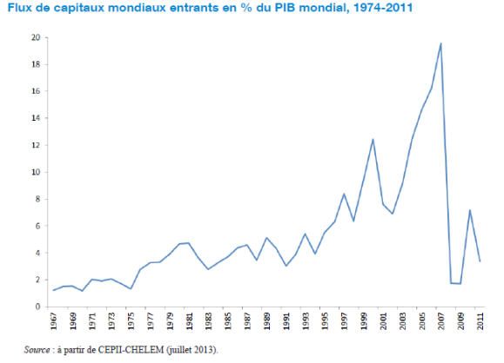14
Ouverture de facto
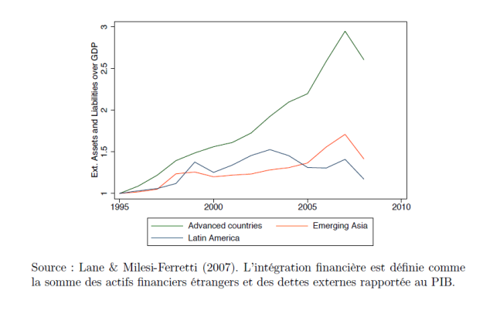Source: Corcos and Méjean 2015 15
Ouverture de jure
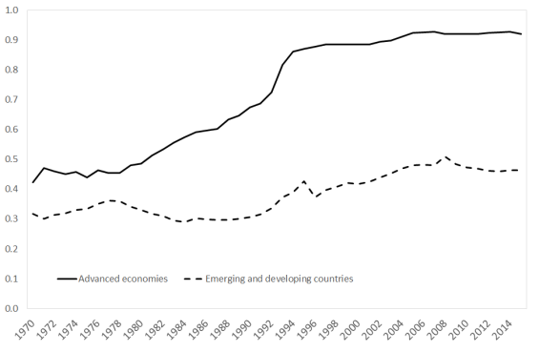Source : Chinn et Ito (2015).
16
Ouverture de jure
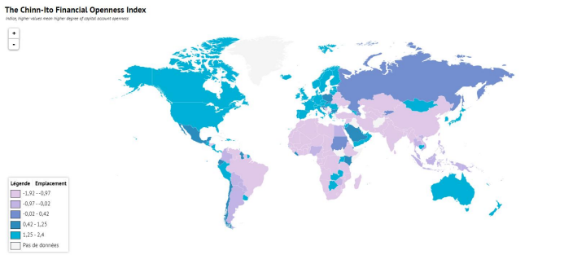
Source : Chinn et Ito (2019).
17
Ouverture commerciale et financière
Ouverture commerciale, 1960-2015, en % Ouverture financière, 1960-2015, en % 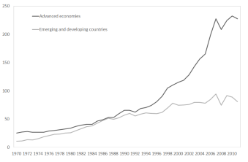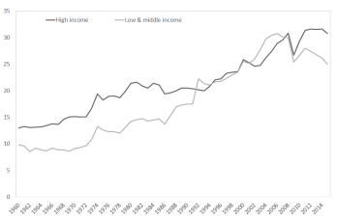
Ouverture commerciale : (X+M)/(2*PIB), où X et M représentent les exportations et les importations de biens et services en dollars courant, et le PIB est en dollars courants. Ouverture financière : (A+L)/(2*PIB), où A et L représentent les actifs et passifs transfrontaliers, en dollars courants.
Sources : Banque mondiale et base External Wealth of Nations (see Lane and Milesi-Ferretti, 2007).
18
Ouverture financière et volatilité 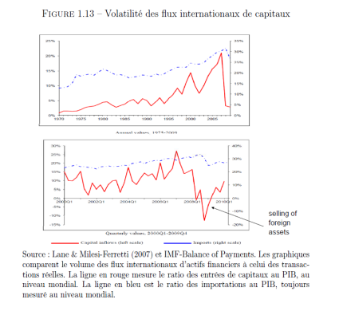
Source: Corcos and Méjean 2015 19
Impact de la crise financière de 2008 Flux financiers bruts mondiaux, en % du PIB mondial
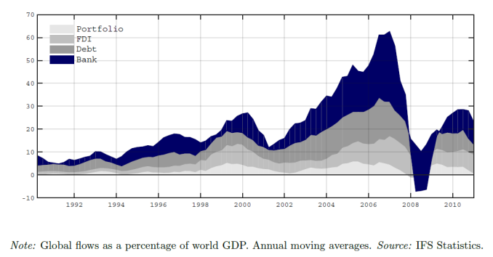Source : Agrippino-Miranda et Rey (2019).
20
2. Les paradoxes de la mondialisation financière
2.1 Mesurer l’ouverture financière
2.2 Trois paradoxes
2.3 L’ouverture financière est-elle bénéfique ? 21
Le paradoxe de Feldstein-Horioka
• Feldstein M. et Horioka Ch. (1980), « Domestic Saving and International Capital Flows », The Economic Journal, 358, p. 314-329.
• Pas de déconnexion entre épargne et investissement malgré l’ouverture financière
• Explications possibles :
– Pb méthodologique dans l’estimation
– Contraintes d’endettement
– Biais national lié aux asymétries d’information 22
Le paradoxe de Lucas
• Lucas R. (1990), « Why Doesn’t Capital Flow from Rich to Poor Countries? », American Economic Review, 80, p. 92-96. • Peu d’investissements Nord → Sud malgré les différences de rendement du capital
• Explications possibles :
– Coût du capital physique au Sud
– Rendement du capital abaissé par la corruption, le manque de main d’œuvre qualifiée et en bonne santé…
– Instabilité politique
– Développement insuffisant des systèmes financiers au Sud – Faible protection sociale → forte épargne
– Interventions des banques centrales
23
Le paradoxe de Lucas
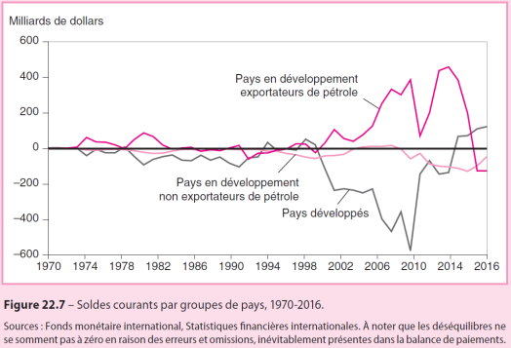24
Le paradoxe de la zone euro
• Francesco Giavazzi et Luigi Spaventa (2011), “Why the current account may matter in a monetary union: Lessons from the financial crisis in the Euro area”, D. Cobham (ed.), The Euro
Area and the Financial Crisis, Cambridge University Press, 2011
• Intégration financière sans convergence réelle
• Explications possibles :
– Mauvaise allocation du capital par les banques
– Rentes dans les secteurs abrités (construction)
– Boom de demande intérieure suite à la baisse du taux d’intérêt réel
25
Zone euro : une mauvaise allocation des capitaux
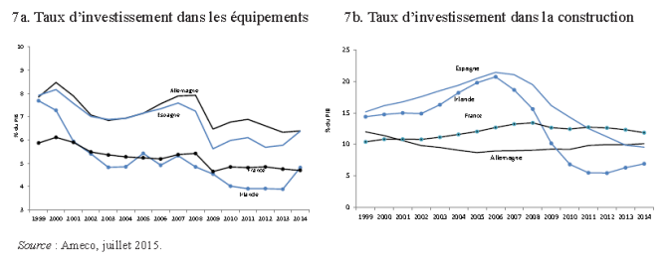26
Intégration financière en zone euro 27
2. Les paradoxes de la mondialisation financière
2.1 Mesurer l’ouverture financière
2.2 Trois paradoxes
2.3 L’ouverture financière est-elle bénéfique ? 28
Limites de l’ouverture financière
• Limites au parallèle entre ouverture commerciale et ouverture financière
• Analyses empiriques de l’effet de l’ouverture financière
-difficultés méthodologiques
-stabilité de la consommation ? Croissance ? Investissements étrangers ?
-Conditions institutionnelles
29
Limites de l’ouverture financière
• Crise asiatique de 1997
• Crise financière mondiale de 2008
• Why the IMF changed its mind about capital controls, by Kevin P. Gallagher (Boston Univ.)
www.youtube.com/watch?v=QkXtK_rdrbs
• Une vision plus nuancée de l’ouverture financière: – Contrôles parfois utiles à l’entrée pour allonger l’horizon des investisseurs
– Préférer les politiques macro-prudentielles (non discriminatoires) – Ouverture financière ordonnée : bonne régulation financière d’abord.
30
3. Les équilibres comptables en économie ouverte 3.1 La balance des paiements
3.2 De la mobilité des capitaux aux déséquilibres courants 3.3 De la balance des paiements à l’équilibre macroéconomique
31
Balance des paiements schématique
 | Crédits/Engagements :  Ventes au reste du monde | Débits/Avoirs :  Achats au reste du monde
Haut de la balance | Exportations de biens et services | Importations de biens et services
Bas de la balance | Entrées de capitaux (ventes d’actifs financiers à l’étranger) | Sorties de capitaux (achats d’actifs étrangers)

_{Emprunt au RDM} Créance sur le RDM
Principe de comptabilité en partie double :
la BP enregistre chaque transaction deux fois
au crédit et au débit => solde = 0
Enregistre des flux (non pas des stocks)
32
Haut et bas de la balance doivent s’équilibrer
Ventes au reste du monde | Achats au reste du monde
Exportations de  biens et services | Importations de  biens et services
Exportations de  biens et services | Sorties de capitaux
Entrées de capitaux | Sorties de capitaux

X > M => surplus
Le pays peut prêter au RdM
Sorties de K > entrées de K
La BdP s’équilibre mais haut et bas ne doivent pas
nécessairement s’équilibrer : les déséquilibres du haut et
du bas se compensent
33
Les différents comptes
• Haut de la balance: Compte de transactions courantes • Bas de la balance: Compte financier
• Entre les deux: Compte de capital
• Erreurs et omissions
ATTENTION: le solde du compte
financier : DEBIT –CREDIT =>
solde > 0 = sorties nettes de K
ATTENTION: TC+CC-CF+EO=0
34
Les différents comptes
Compte de transactions courantes
- Balance commerciale
-Echanges de biens
-Echanges de services
- Transferts courants
-Revenus des facteurs de production (revenus primaires)
-Revenus secondaires
Compte de capital
-Actifs non-produits, non-financiers
-Transferts des capitaux
Compte financier
-Investissements directs
-Investissements de portefeuille
-Autres investissements
-Avoirs de reserve
Erreurs et omissions
35
Règes de comptabilité de BdP
• Toutes les transactions internationales (y compris les échanges et les transferts) entrent dans les comptes deux fois : une fois au crédit (+) et une fois au débit (–).
• Le crédit désigne les entrées de:
◦ Exportations des biens et services ◦ Revenu primaire recevable
◦ Transfert recevable
◦ Diminution d’actifs/ Cession d'actifs ◦ Augmentation du passif
• Le débit désigne les entrées de :
◦ Importations de biens et services ◦ Revenu primaire payable
◦ Transfert payable
◦ Augmentation d'actifs/ Acquisition d'actifs
◦ Réduction du passif
36
Exemples de transactions
inscrites dans la BP ?
• Achat par un résident d’un téléphone portable de marque étrangère par chèque = 200€
Compte de transactions courantes:  Echanges de biens | Crédit | Débit
Achat d’un téléphone (importation de biens en France) |  | 200€
Compte financier:
Devises et dépôts
Vente d’un actif français par la banque  (diminution d’actif financier) | 200€

37
Exemples de transactions
inscrites dans la BP ?
• Paiement par CB d’un diner dans un restaurant à Dubaï = 100€
Compte de transactions courantes:  Echanges de services | Crédit | Débit
Achat d’un diner (importation de services en France) |  | 100€
Compte financier:
Devises et dépôts
Vente d’un actif français (diminution d’actif financier) | 100€

38
Exemples de transactions
inscrites dans la BP ?
• Achat d’une action d’une firme multinationale par virement = 95€
Compte financier:  Investissements de portefeuille | Crédit | Débit
Achat d’une action étrangère  (augmentation d'actifs pour la France) |  | 95€
Compte financier:
Devises et dépôts
Dépot sur le compte bancaire de la FM en France  (diminution d’actif financier) | 95€

39
Exemples de transactions
inscrites dans la BP ?
• Abandon par la France d’une dette d’un pays étranger = 5000€
Compte de capital  Abandon de la dette | Crédit | Débit
Transfert de capital par la France  (transfert payable) |  | 5000€
Compte financier
Prêts
(réduction des actifs de la France détenus à l’étranger) | 5000€

40
Les différents soldes
• Indications sur les déséquilibres éventuels des échanges • Balance des transactions courantes (TC)
– Balance commerciale (exportations – importations de biens) – Balance des services (exportations – importations de services) – Solde des revenus de facteurs
– Solde des transferts courants
• Capacité ou besoins de financement de la nation (CFN) – TC + CC = CFN
• Solde du compte financier (CF)
– Solde financier hors avoirs de réserve (FF)
– Variation des avoirs de réserve (AR)
=> TC + CC – CF + EO = 0 ₄₁
Balance des paiements de 3 zones en 2015 (en % du PIB de chaque pays)
42
Balance des paiements de la Turquie en millions de dollars US
2017 2018 2019
Compte de transactions courantes -35 143.00 -14 604.00 15 013.00 Balance commerciale -26 948.00 -4 310.00 25 986.00 Echanges des biens -58 575.00 -40 726.00 -16 781.00 Echanges des services 31 627.00 36 416.00 42 767.00 Revenus primaires -10 728.00 -11 075.00 -11 844.00 Revenus du travail -327.00 -296.00 -364.00 Revenus du capital -10 401.00 -10 779.00 -11 480.00 Revenus secondaires 2 533.00 781.00 871.00 Transferts officiels 1 878.00 256.00 605.00 Transferts individuels 752.00 816.00 542.00 Autres transferts -97.00 -291.00 -276.00 Compte de capital 15.00 80.00 34.00 Compte financier -49 665.23 1 247.59 5 328.53 Investissements directs -8 487.00 -8 845.00 -6 496.00 Investissements de portefeuille -24 440.00 916.00 2 763.00 Produits dérivés 0.00 0.00 0.00 Autres investissements -8 531.00 19 554.00 2 738.00 Avoirs de réserve -8 207.23 -10 377.41 6 323.53 Erreurs et omissions -14 537.23 15 771.59 -9 718.47
 | 2017 | 2018 | 2019
TC + CC = CFN  CFN - CF (hors les AR) = BG BG - AR =  BG - AR + EO = | -35 128.00 6 330.00  14 537.23 0 | -14 524.00 -26 149.00 -15 771.59 0 | 15 047.00 16 042.00 9 718.47  0

Source : FMI ₄₃
3. Les équilibres comptables en économie ouverte
3.1 La balance des paiements
3.2 Mobilité des capitaux et déséquilibres courants 3.3 Balance des paiements et équilibre macroéconomique
44
La mobilité des capitaux de facto
• Désequilibres de transactions courantes sont contrebalancés par entrées/sorties nettes de capitaux • Lien entre déséquilibre de TC et mobilité des capitaux
45
Une mesure de la mobilité du capital, 1870-2015 Valeur absolue du compte courant en % du PIB, moyenne sur 11 pays, périodes de 5 ans*
*Australia, Canada, Denmark, France, Germany, Italy, Japan, Norway, Sweden, UK USA.
Source: Taylor (1996), mise à jour par Bénassy-Quéré et al. (2017).
46
47
Comment les déséquilibres s’accumulent
• Position extérieure nette (PEN): différence entre actif brut (A) et passif brut (L) vis-à-vis du rdm
PEN = A – L
• A et L libellés en €; i_{A} et i_{L}leurs taux d’intérêts respectifs • La PEN s’accumule:
PEN_{t} = A_{t-1}(1+i_{A}) – L_{t-1}(1+i_{L}) +BC_{t}
48
Comment les déséquilibres s’accumulent
• Si A est libellé en monnaie étrangère, placé en $ et E_{t}: taux de change euro-dollar à la fin de l’année t
A_{t-1}: valeur en € de l’actif en $
E_{t}: nombre de $ par €
A_{t-1} € → E_{t-1}A_{t-1} $ en t-1 → E_{t-1}A_{t-1}(1+i_{A}) $ en t
→E_{t-1} A_{t-1}(1+i_{A}) € en t
E_{t}
• La PEN s’accumule:
PEN_{t} = A_{t-1}(1+i_{A}) E_{t-1}/E_{t} – L_{t-1}(1+i_{L}) +BC_{t}49
Importance de différence entre i_{A} et i_{L} et de l’évolution de E
50
Position extérieure nette et solde courant cumulé de la Suisse 2000-2015 (% du PIB)
Sources : Banque Nationale Suisse, OECD.
51
Source: Lane et Milesi-Ferretti. 52
3. Les équilibres comptables en économie ouverte 3.1 La balance des paiements
3.2 Mobilité des capitaux et déséquilibres courants 3.3 Balance des paiements et équilibre macroéconomique
53
Attention Très Important !
Economie fermée
Y = C + I + G → (Y – T – C – I) + (T – G) = 0
→ (S– I) + (T – G) = 0
Economie ouverte
Y + M = C + I + G + X → Y = C + I + G + (X – M) → (Y – C – I– G) = (X – M)
→ (Y – T – C – I) + (T – G) = (X – M)
→ (S – I) + (T – G) = (X – M)
54

